НЕГОСУДАРСТВЕННОЕ ДОШКОЛЬНОЕ ОБРАЗОВАТЕЛЬНОЕ
УЧРЕЖДЕНИЕ № 161 ОАО «РЖД»

Конспект урока для 1 класса
«Царица Водица»

Подготовила и провела воспитатель
Афанасьева Евгения Яковлевна

Барабинск 2012
Программное содержание.

Задачи:
1. Обратить внимание детей на значение воды в нашей жизни. Уточнить и расширить знания детей о воде (твёрдая, жидкая, парообразная). Дать первоначальное представление о круговороте воды в природе. Воспитывать интерес к экспериментальной и исследовательской деятельности.
2. Пополнять и активизировать словарный запас детей об окружающем мире, его экологической системе. Формировать умение правильно строить предложения, учить анализировать, сравнивать. Совершенствовать диалогическую речь. Развивать артистические, творческие способности детей.
3. Воспитывать бережное отношение к воде. Способствовать созданию у детей радостного эмоционального настроя.
Оборудование: Костюм Снежной Королевы, костюм Царицы Водицы, изображение облака и солнца, ободок (с одной стороны капелька, с другой – снежинка, по количеству детей), кусочки льда в формочках, аудиозапись «Волшебная музыка», «Звуки реки».
Декорации для драматизации сказки: изба в русском стиле, костюм бабушки, дедушки, Снегурочки, деревья, пенёчки, изображение костра.
Предварительная работа: Беседа «Свойства воды», игра «Кому нужна вода». Создание в группе условий для театрализованной деятельности воспитателя с детьми, чтение стихотворений Н. Рыжовой, Х.-К. Андерсена, Я. Акима, Г. Ладонщикова, отгадывание загадок о воде, чтение сказок и их драматизация, рассматривание сказок, обсуждение содержания сказок.

Ход занятия
Звучит музыка. Дети входят в зал.
Царица Водица (воспитатель): Здравствуйте, ребята. Наконец – то я добралась до вас! Боялась, что не успею. Столько работы у меня каждый день!
Дети: Здравствуйте. А вы кто?
Царица Водица: Я – Царица Водица.
А, вы слышали обо мне?
Говорят, что я везде!
В луже, в море, в океане
И в водопроводном кране…
Как сосулька – замерзает,
В лес туманом заползает.
На плите у нас кипит,
Паром чайника шипит.
Без неё нам не умыться,
Не наесться, не напиться!
Смею вам я доложить,
Без меня вам не прожить.
В озере меня найдёте
И в сыром лесном болоте.

Ребята, а где вы можете меня встретить? Во что я могу превращаться?
Дети: Можно встретить в ручейке, в море, в водопроводном кране. Можешь превращаться в капельки дождя, снежинку, в лёд, сосульку, туман, пар, иней
Царица Водица: А для чего нужна вода?
Дети: Люди пьют воду, варят суп, моют грязные овощи и фрукты. Каждый день моют руки и лицо. Поливают растения, чтобы не засохли, вода нужна рыбам. Смывают грязь со всех предметов: мебель, посуда, одежда.
Царица Водица: Ребята, скажите, из чего состоит вода? Хотите превратиться в маленькие капельки и отправиться со мной в путешествие? (Да.) Давайте произнесём волшебные слова: «Вправо, влево повернись, в капельку превратись». Повторяйте за мной.
Звучит музыка дождя, дети говорят волшебные слова и надевают ободок с изображением капельки воды.
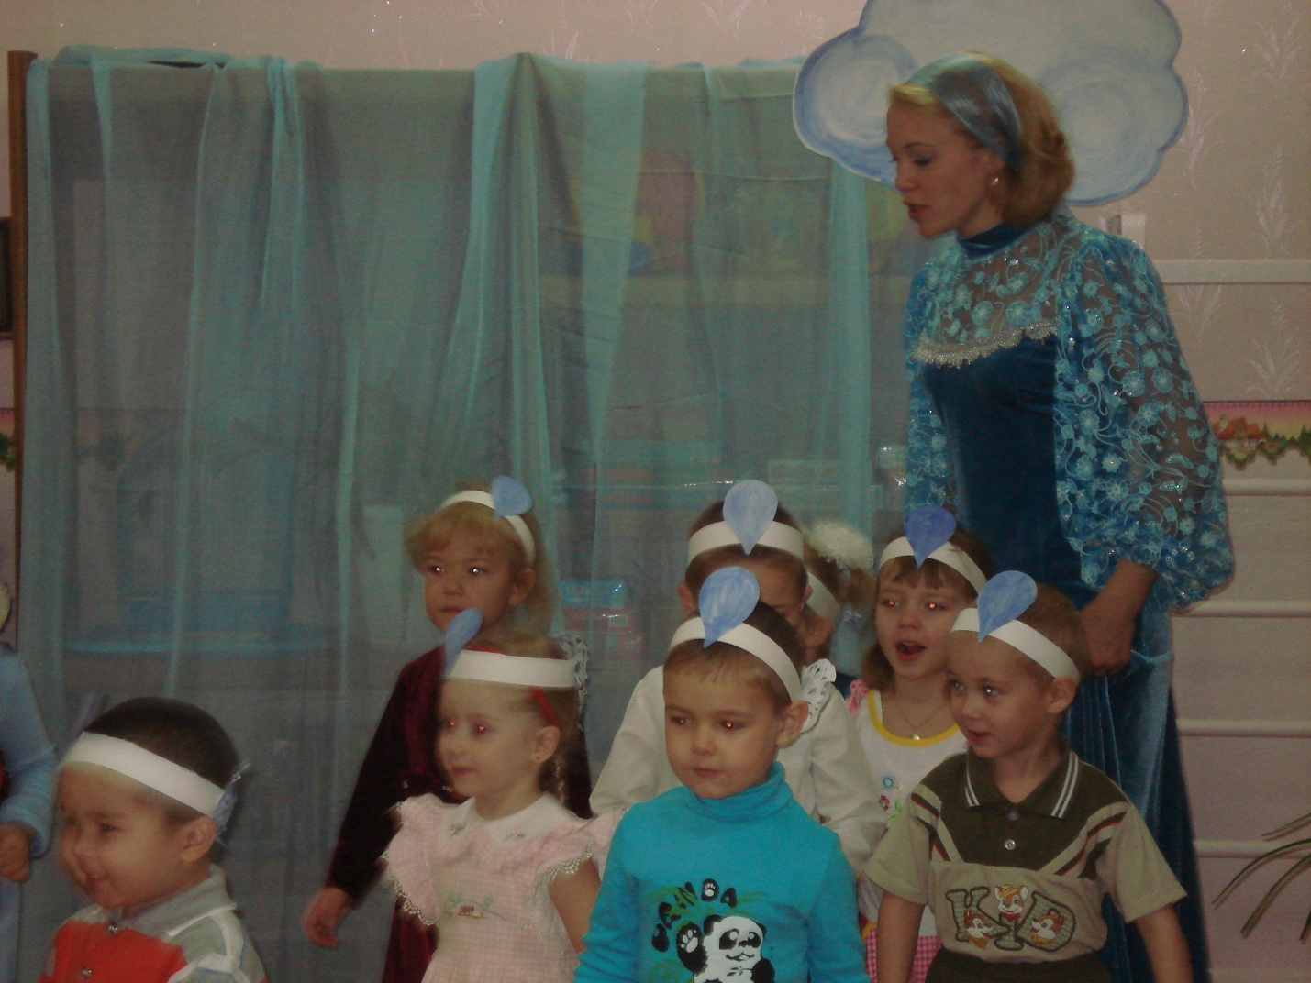
Царица Водица: Где тут мои капельки?
Капельки поднимаются вверх в воздух, образуя облако. Когда капельки воды в облаках становятся слишком тяжёлыми, они падают на землю в виде дождя. Пора и нам в путь отправляться.
Звучит музыка.
Полетели капельки на землю. Попрыгали, попрыгали, скучно им стало поодиночке прыгать. Собрались капельки вместе и потекли маленькими ручейками (дети – капельки составляют ручейки, взявшись за руки). Встретились ручейки и стали большой рекой (дети - капельки соединяются в одну цепочку). Плывут капельки по реке, путешествуют. Текла – текла речка и попала в большой океан (дети перестраиваются в хоровод и двигаются по кругу). Плавали капельки в океане, а тут солнышко пригрело (воспитатель поднимает над головой изображение солнца). Стали капельки лёгкими, воздушными, превратились в пар, из которого образовалось облако (дети – капельки присели, потом встают, затем поднимают вверх руки).
Царица Водица: Капельки, что с вами случилось?
Дети: Капельки испарились.
Царица Водица: Почему капельки испарились? (Потому что пригрело солнышко.)
Ребята, скажите, когда капелька дождя превращается в снежинку? (Когда становится холодно.)
В какое время года бывает холодно и морозно? (Зимой.)
Давайте теперь превратимся в снежинку. Скажем волшебные слова: «Вправо - влево повернись и в снежинку превратись». Повторяйте за мной.
Дети говорят волшебные слова и надевают ободок с изображением снежинки.
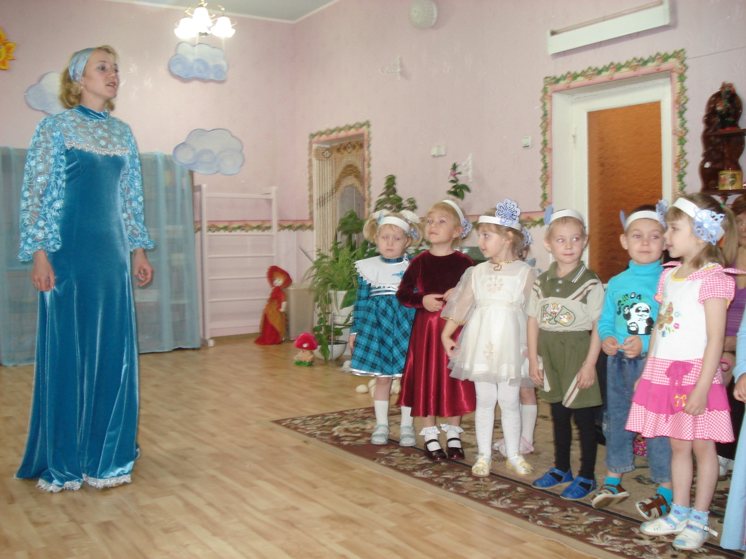
Правильно ребята, зимой снежинки встречаются друг с другом. Снежинки падают на землю и укрывают её белым снегом.
Звучит музыка метели, вьюги. Появляется Снежная Королева.
Снежная Королева: Здравствуйте, ребята. Обычно стоит мне только появиться, как меня все сразу узнают. А ну-ка попробуйте догадаться кто я? Сердце у меня ледяное, но душа добрая.
Царица Водица: Знакомьтесь ребята. Это моя сестрица - Снежная Королева.

В царстве дальнем, в царстве белом.
Среди снега, среди льдин.
Она живёт как королева,
Холод – спутник ей один.
В ее царстве всюду стужа,
Она владеет царством льда.
И везде снежинки кружат.
Лёд, снежинки - всё вода.
Ребята, скажите, какая Снежная Королева? (Холодная, белоснежная, ледяная, морозная.)
Снежная Королева: Молодцы. Как много вы обо мне знаете! Ребята, а знаете ли вы, что мои белоснежные замки и ковры сделаны из снега и льда. Я к вам пришла с гостинцами, принесла из своего царства волшебные кусочки льда.
Снежная Королева каждому ребёнку даёт в руки кусочек льда.
Царица Водица: Возьмите в руки кусочек льда. Посмотрите, какой лёд? На что он похож?
Дети: Лёд холодный, скользкий, прозрачный, похож на стёклышко.
Царица Водица: Возьмите пальчиками лёд, подержите его над ладонью. Посмотрите, что происходит? (Лёд тает, превращается в воду.)
Почему лёд тает? (Потому что наши ладошки тёплые.)
Ребята, посмотрите на свои ладошки. Скажите, в каком состоянии вода? (В одной руке вода в твёрдом состоянии, а в другой - в жидком состоянии.)
Положите кусочек льда в волшебное ведёрко, а теперь снова посмотрите на свои ладошки. Какие они? (Мокрые, холодные, влажные.)
Дети вытирают руки салфеткой. Другой вариант: чтобы ладошки были сухими, можно предложить детям сделать взмахи руками в сторону. Вода испарилась.
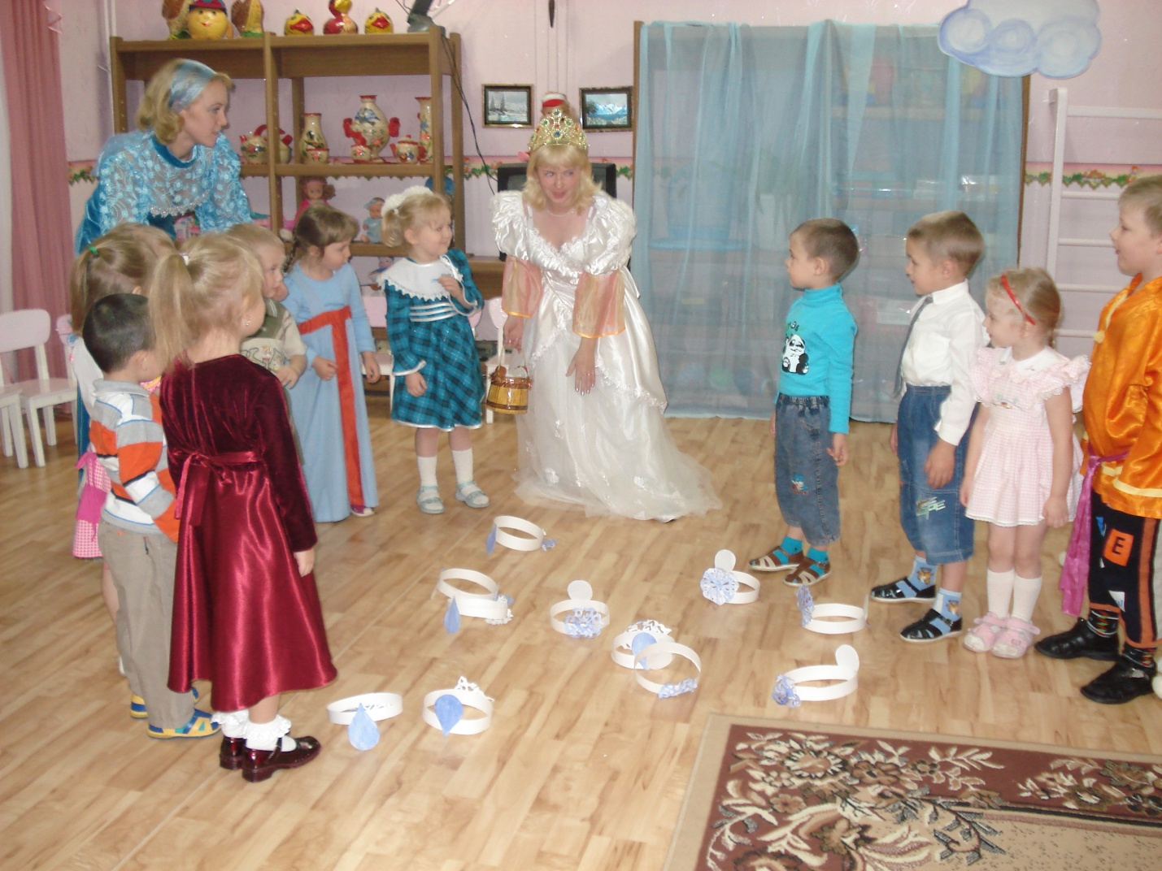
Снежная Королева: Вот какие у меня волшебные льдинки, у меня много таких в моём царстве.
Ребята, в каких сказках встречается вода и снег? («Пузырь, соломинка и лапоть, «Русалка», «По щучьему веленью». «Гуси-лебеди», «Заюшкина избушка», «Госпожа метелица», «Морозко», «Снежная королева», «Снегурочка».)
Снежная Королева: Моя любимая сказка «Снегурочка».
Царица Водица: Снежная Королева, ты нам принесла волшебные льдинки, а мы тебе в подарок сказку покажем.
Драматизация сказки «Снегурочка».
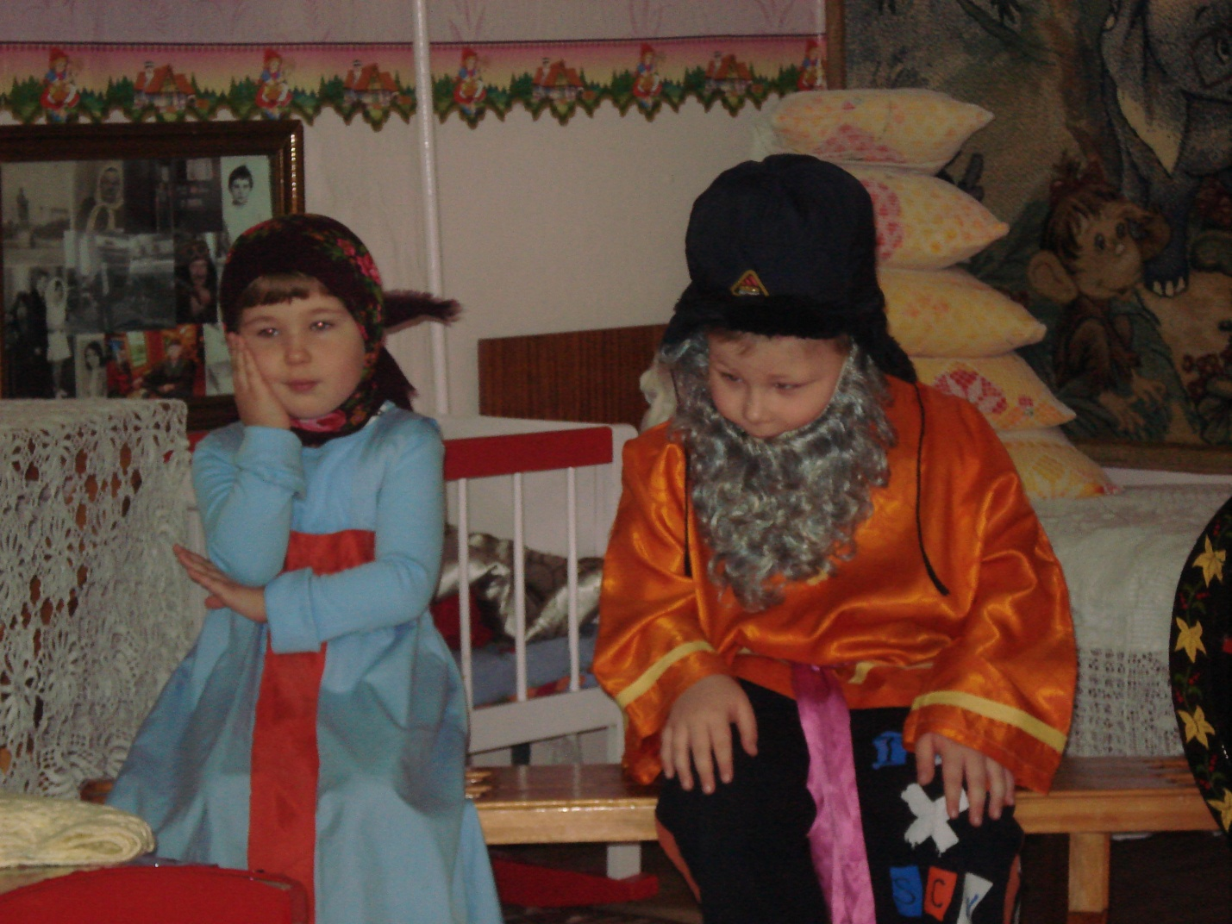

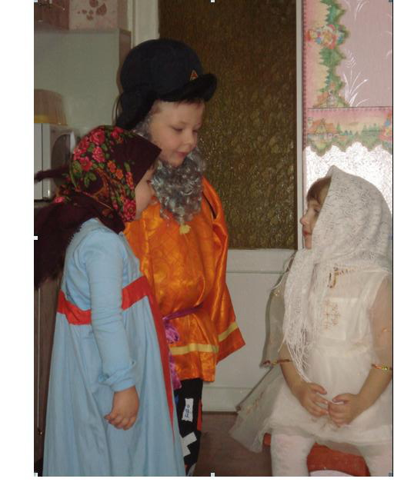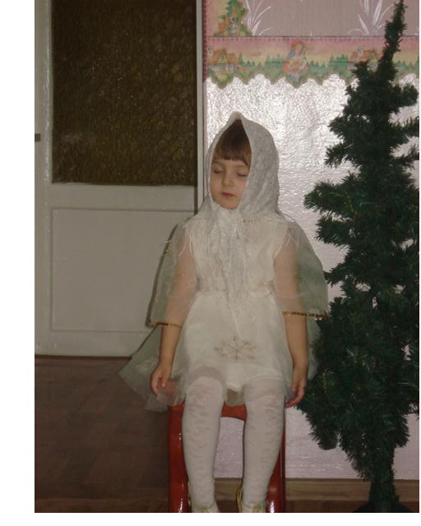

Снежная Королева: Какие вы молодцы! Мне очень понравилась ваша сказка. Я тоже боюсь растаять и поэтому, никогда не подхожу близко к огню. Из своего царства я вам принесла не только волшебные льдинки, но ещё и цветные, сладкие леденцы. (Снежная Королева угощает детей леденцами.) Мне пора возвращаться в своё царство. До свидания ребята!

Царица Водица: В природе путешествует вода,
Она не исчезает никогда.
То в снег превратиться, то в лёд,
Растает и снова в поход.
По горным вершинам,
Широким равнинам,
Вдруг в небо взовьётся,
Дождями вернётся.
Вас окружает везде и всегда
Ваша спутница- чудо вода.
Ребята, наше путешествие подошло к концу. Вам пора возвращаться в детский сад. До свидания!
Звучит музыка, дети возвращаются в группу.
Используемые материалы и интернет-ресурсы
1. Фото Сухининой Т.В., воспитателя ДОУ № 161.
2. http://doshvozrast.ru/konspekt/poznovrazv71.htm
3. Часть материала является авторской разработкой.

